Администрация Тутаевского муниципального района

ПОСТАНОВЛЕНИЕ

от 23.10.2023 №747-п
г. Тутаев

О назначении общественных обсуждений
по проекту постановления Администрации Тутаевского муниципального района «Об утверждении проекта межевания территории
улично-дорожной сети в поселке Константиновский
Тутаевского района Ярославской области»

В соответствии со статьей 5.1 Градостроительного кодекса Российской Федерации, статьей 28 Федерального закона от 06.10.2003 №131-ФЗ «Об общих принципах организации местного самоуправления в Российской Федерации», Уставом Тутаевского муниципального района, Администрация Тутаевского муниципального района

ПОСТАНОВЛЯЕТ:

1. Инициировать проведение общественных обсуждений по проекту постановления Администрации Тутаевского муниципального района «Об утверждении проекта межевания территории улично-дорожной сети в поселке Константиновский Тутаевского района Ярославской области» (Приложение 1).
- Утвердить состав оргкомитета по проведению общественных обсуждений по проекту постановления (Приложение 2).
- Контроль за исполнением данного постановления оставляю за собой.
- Настоящее постановление вступает в силу после его официального опубликования.

Глава Тутаевского
муниципального района О.В. Низова

Приложение 1
к постановлению
Администрации Тутаевского
муниципального района
от 23.10.2023 №747-п

Администрация Тутаевского муниципального района

ПОСТАНОВЛЕНИЕ
от ____________________ № ______
г. Тутаев

Об утверждении проекта межевания
территории улично-дорожной сети в
поселке Константиновский Тутаевского
района Ярославской области

В соответствии со статьями 42, 43, 45 и 46 Градостроительного кодекса Российской Федерации, Администрация Тутаевского муниципального района
ПОСТАНОВЛЯЕТ:
- Утвердить прилагаемый проект межевания территории улично-дорожной сети в поселке Константиновский Тутаевского района Ярославской области.
- Контроль за исполнением данного постановления возложить на Заместителя Главы Администрации Тутаевского муниципального района по градостроительным вопросам – начальника управления архитектуры и градостроительства Администрации Тутаевского муниципального района (главного архитектора) – Е.Н.Касьянову.
3. Настоящее постановление вступает в силу после его официального опубликования.

Глава Тутаевского
муниципального района О.В. Низова

Утверждено
постановлением Администрации
Тутаевского муниципального района
от _____________ №_____

Проект межевания территории
улично-дорожной сети в поселке Константиновский
Тутаевского района Ярославской области

2023 год

Содержание
№ п/п | Разделы проекта межевания | Номера листов
1 | 2 | 3
1 | Основная часть | 3
1.1 | Общая часть | 4
1.1.1 | Цель разработки проекта межевания | 4
1.1.2 | Результаты работы | 5
1.2 | Наименование, основные характеристики и назначение планируемого для размещения линейного объекта | 5
1.3 | Исходные данные для подготовки проекта межевания | 6
1.4 | Сведения об образуемом земельном участке и его частях | 6
1.5 | Координаты поворотных точек границ образуемого земельного участка | 7
1.6 | Заключение о соответствии разработанной документации требованиям законодательства о градостроительной деятельности | 8
1.7 | Схема межевания территории улично-дорожной сети в поселке Константиновский Тутаевского района Ярославской области согласно Генеральному плану Константиновского сельского поселения | 9
1.8 | Схема межевания территории улично-дорожной сети в поселке Константиновский Тутаевского района Ярославской области согласно Правилам землепользования и застройки Константиновского сельского поселения | 10
2 | Основная часть | 11
2.1 | Схема межевания территории улично-дорожной сети в поселке Константиновский Тутаевского района Ярославской области (76:15:022332:ЗУ1) | 12
3 | Материалы по обоснованию | 13
3.1 | Схема территории поселка Константиновский Тутаевского района Ярославской области | 14

- Основная часть

  - Общая часть

Проект межевания территории улично-дорожной сети в поселке Константиновский Тутаевского района Ярославской области, разработан в виде отдельного документа в соответствии с постановлением Администрации Тутаевского муниципального района № 725-п от 10.10.2023 года «О подготовке проекта межевания территории улично-дорожной сети в поселке Константиновский Тутаевского района Ярославской области», п.5 ч.3 ст.11.3 Земельного кодекса РФ.

При разработке использовалась следующая нормативно-правовая база:
1. "Градостроительный кодекс Российской Федерации" от 29.12.2004г. №190-ФЗ (с изменениями и дополнениями на 01.09.2023г);
2. "Земельный кодекс Российской Федерации" от 25.10.2001г. №136-ФЗ (с изменениями и дополнениями на 01.10.2023г.);
3. Федеральный закон от 24.07.2007г. №221-ФЗ "О государственном кадастре недвижимости" (с изменениями и дополнениями);
4. Федеральный закон от 08.11.2007 №257-ФЗ «Об автомобильных дорогах и о дорожной деятельности в Российской Федерации и о внесении изменений в отдельные законодательные акты Российской Федерации (с изменениями);
5. Постановление Правительства РФ от 12.05.2017 №564 «Об утверждении Положения о составе и содержании проектов планировки территории, предусматривающих размещение одного или нескольких линейных объектов»;
6. Постановление Правительства Российской Федерации от 2 сентября 2009 года №717 «О нормах отвода земель для размещения автомобильных дорог и (или) объектов дорожного сервиса»;
7. Приказ Минстроя России от 25.04.2017 №740/пр «Об установлении случаев подготовки и требований к подготовке входящих в состав материалов по обоснованию проекта планировки территории схемы вертикальной планировки, инженерной подготовки и инженерной защиты территории;
8. Свод правил СП 42.13330.2016 "СНиП 2.07.01-89*. Градостроительство. Планировка и застройка городских и сельских поселений" (актуализированная редакция);
9. Генеральный план Константиновского сельского поселения Тутаевского района Ярославской области, утвержденный Решением Муниципального Совета Тутаевского муниципального района от 24.06.2021 № 120-г (далее - ГП КСП);
10. Правила землепользования и застройки Константиновского сельского поселения Тутаевского муниципального района Ярославской области, утвержден Решением Муниципального Совета Тутаевского муниципального района Ярославской области от 28.07.2022 № 150-г (далее - ПЗиЗ КСП);
11. Требования государственных стандартов, соответствующих норм, правил и иных документов.

    - Цель разработки проекта межевания

Главная цель настоящего проекта – подготовка материалов по проекту межевания:
1. Выделение элементов планировочной структуры (территория занятая линейным объектом и (или) предназначена для размещения линейного объекта; иных элементов);
2. Определение местоположения границ образуемых земельных участков и их формирование в кадастровом квартале 76:15:022302 с условным номером 76:15:022302:ЗУ1 как объекта государственного кадастрового учета;
3. Обеспечение доступа к сформированным земельным участкам с помощью формирования участка с условным номером 76:15:022302:ЗУ1.
Для обеспечения поставленных целей необходима ориентация на решение следующих задач:
1. Выявление территории, занятой линейными объектами;
2. Анализ фактического землепользования;
3. Определение в соответствии с нормативными требованиями площадей земельных участков, исходя из фактически сложившейся планировочной структуры района проектирования;
4. Формирование границ земельных участков с учетом обеспечения требований сложившейся системы землепользования на территории муниципального образования.

1.1.2 Результаты работы

1. Определены территории, занятые линейным объектом;
2. Определены объекты, функционально связанные с проектируемым линейным объектом;
3. Выявлены границы сформированных земельных участков, границы зон с особыми условиями использования территории и границы зон размещения проектируемого линейного объекта;
4. Установлен вид разрешенного использования земельного участка в соответствии с Правилами землепользования и застройки Константиновского сельского поселения.

  - Наименование, основные характеристики и
назначение планируемого для размещения линейного объекта

Согласно ГП КСП формируемый земельный участок улично-дорожной сети в поселке Константиновский Тутаевского района Ярославской области с условным номером 76:15:022302:ЗУ1, расположен в функциональных зонах:
- зона застройки индивидуальными жилыми домами;
- зона застройки среднеэтажными жилыми домами;
- многофункциональная общественно-деловая зона;
- зона инженерной инфраструктуры.
Согласно ПЗиЗ КСП формируемый земельный участок улично-дорожной сети с условным номером 76:15:022302:ЗУ1 расположен в зонах:
- Ж-1 – зона застройки индивидуальными жилыми домами;
- Ж-3 - зона застройки среднеэтажными жилыми домами;
- ОД-1 –многофункциональная общественно-деловая зона;
- И - зона инженерной инфраструктуры.

После утверждения данного проекта межевания, на его основании будет инициирована процедура внесения изменений в Правила землепользования и застройки и в Генеральный план п. Константиновский Константиновского сельского поселения. Земельный участок с условным кадастровым номером 76:15:022302:ЗУ1 будет расположен в зоне Т - зона транспортной инфраструктуры.
Вид разрешенного использования образуемого земельного участка – земельные участки (территории) общего пользования (12.0).
Согласно п.5 ч.3 ст.11.3 Земельного кодекса исключительно в соответствии с утвержденным проектом межевания территории осуществляется образование земельных участков: для строительства, реконструкции линейных объектов федерального, регионального или местного значения.
Межевание территории осуществляется применительно к территории, расположение которой предусмотрено проектом в границах кадастровом квартале 76:15:022302.
Формирование территории улично-дорожной сети в поселке Константиновский Тутаевского района Ярославской области необходимо для обеспечения доступа к сформированным земельным участкам.
Автомобильная дорога, расположенная на формируемом земельном участке с условными кадастровыми номерами 76:15:022302:ЗУ1 относится к категории: обычные дороги (согласно СП 34.13330.2012 Автомобильные дороги).
Нормы отвода земель для определения границ полосы отвода автомобильных дорог рассчитаны на основании Постановления Правительства РФ №717 от 02 сентября 2009г. «О нормах отвода земель для размещения автомобильных дорог и (или) объектов дорожного сервиса» (приложение 18), СП 42.13330.2016 «Градостроительство. Планировка и застройка городских и сельских поселений» (табл. 11.3, 11.4).

  - Исходные данные для подготовки проекта межевания

№ п/п | Наименование документа | Реквизиты документа
1 | 2 | 3
1 | Правила землепользования и застройки Константиновского сельского поселения Тутаевского муниципального района Ярославской области | утверждены Решением Муниципального Совета Тутаевского муниципального района Ярославской области  от 28.07.2022 № 150-г
2 | Генеральный план Константиновского сельского поселения Тутаевского района Ярославской области | утвержденный Решением Муниципального Совета Тутаевского муниципального района от 24.06.2021 № 120-г
3 | Сведения государственного кадастра недвижимости (ГКН) о земельных участках, границы которых установлены в соответствии с требованиями земельного законодательства. | КПТ
4 | Постановление Администрации ТМР | № 725-п от 10.10.2023 г.

  - Сведения об образуемом земельном участке и его частях

№ п/п | Номер земельного участка | Номер сущ. кадастрового квартала | Площадь участка в соответствии с проектом межевания, м2. | Сведения о правах | Категория земель | Вид разрешенного использования в соответствии с проектом межевания | Местоположение земельного участка
1 | 2 | 3 | 4 | 5 | 6 | 7 | 8
1 | 76:15:022302:ЗУ1 | 76:15:022302 | 14876,82 | Сведения отсутствуют | Земли населенных пунктов | Земельные участки (территории) общего пользования | Ярославская область,  Тутаевский район,  поселок  Константиновский

Возможные способы образования земельных участков 76:15:022302:ЗУ1: путем образования из земель государственной и муниципальной собственности.

Перечень и сведения о площади образуемых земельных участков, которые будут отнесены к территориям общего пользования или имуществу общего пользования, в том числе в отношении которых предполагаются резервирование и (или) изъятие для государственных или муниципальных нужд: резервирование и (или) изъятие земельных участков для государственных или муниципальных нужд не требуется.

Целевое назначение лесов, вид (виды) разрешенного использования лесного участка, количественные и качественные характеристики лесного участка, сведения о нахождении лесного участка в границах особо защитных участков лесов (в случае, если подготовка проекта межевания территории осуществляется в целях определения местоположения границ образуемых и (или) изменяемых лесных участков): в цели подготовки проекта межевания территории не входит определение местоположения границ, образуемых и изменяемых лесных участков.

  - Координаты поворотных точек границ
образуемого земельного участка
№ точки | Координаты
 | Х | Y
Участок с к.н. 76:15:022302:ЗУ1
1 | 398357.10 | 1311940.57
2 | 398323.80 | 1311860.90
3 | 398323.51 | 1311858.03
4 | 398324.42 | 1311854.86
5 | 398327.73 | 1311850.53
6 | 398331.40 | 1311847.48
7 | 398498.83 | 1311775.88
8 | 398507.90 | 1311772.02
9 | 398514.89 | 1311768.62
10 | 398518.78 | 1311762.49
11 | 398519.92 | 1311753.97
12 | 398514.76 | 1311741.55
13 | 398508.04 | 1311729.29
14 | 398500.90 | 1311716.28
15 | 398500.02 | 1311714.96
16 | 398498.41 | 1311712.12
17 | 398477.33 | 1311666.52
18 | 398452.65 | 1311602.23
19 | 398479.32 | 1311590.71
20 | 398494.96 | 1311584.18
21 | 398537.48 | 1311571.75
22 | 398533.78 | 1311562.33
23 | 398511.25 | 1311571.18
24 | 398488.71 | 1311580.03
25 | 398450.26 | 1311596.69
26 | 398438.15 | 1311562.91
27 | 398432.59 | 1311547.40
28 | 398352.82 | 1311577.94
29 | 398306.40 | 1311595.70
30 | 398241.90 | 1311624.10
31 | 398236.52 | 1311626.44
32 | 398066.90 | 1311700.17
33 | 398071.07 | 1311709.61
34 | 398262.61 | 1311630.58
35 | 398314.05 | 1311610.15
36 | 398389.09 | 1311579.16
37 | 398400.89 | 1311574.29
38 | 398422.13 | 1311567.53
39 | 398425.87 | 1311566.67
40 | 398429.14 | 1311568.01
41 | 398431.45 | 1311570.89
42 | 398443.92 | 1311605.64
43 | 398461.76 | 1311655.30
44 | 398477.80 | 1311691.02
45 | 398506.98 | 1311746.30
46 | 398508.83 | 1311753.79
47 | 398506.69 | 1311759.48
48 | 398501.42 | 1311761.61
49 | 398315.58 | 1311841.22
50 | 398287.94 | 1311775.08
51 | 398287.37 | 1311771.80
52 | 398287.58 | 1311768.98
53 | 398295.50 | 1311751.44
54 | 398310.19 | 1311744.73
55 | 398299.28 | 1311717.19
56 | 398290.55 | 1311738.83
57 | 398280.52 | 1311742.91
58 | 398284.59 | 1311753.28
59 | 398278.27 | 1311768.61
60 | 398278.36 | 1311773.88
61 | 398279.61 | 1311778.49
62 | 398307.02 | 1311844.08
63 | 398307.79 | 1311847.47
64 | 398306.99 | 1311850.61
65 | 398305.57 | 1311852.42
66 | 398252.12 | 1311874.29
67 | 398227.01 | 1311884.72
68 | 398160.48 | 1311913.08
69 | 398164.15 | 1311921.37
70 | 398170.21 | 1311935.02
71 | 398178.49 | 1311931.50
72 | 398174.22 | 1311921.91
73 | 398174.49 | 1311918.69
74 | 398175.73 | 1311916.37
75 | 398230.47 | 1311893.02
76 | 398297.50 | 1311865.69
77 | 398300.97 | 1311873.99
78 | 398315.53 | 1311867.78
79 | 398347.42 | 1311944.09
  - Заключение о соответствии разработанной документации требованиям законодательства о градостроительной деятельности
Документация по межеванию территории выполнена на основании правил землепользования и застройки в соответствии с требованиями технических регламентов, нормативов градостроительного проектирования, градостроительных регламентов с учетом границ зон с особыми условиями использования территорий.
На территории образуемых земельных участков не расположены: особо охраняемые природные территории, границы территорий объектов культурного наследия, границы лесничеств, лесопарков, участковых лесничеств, лесных кварталов, лесотаксационных выделов и частей лесотаксационных выделов.

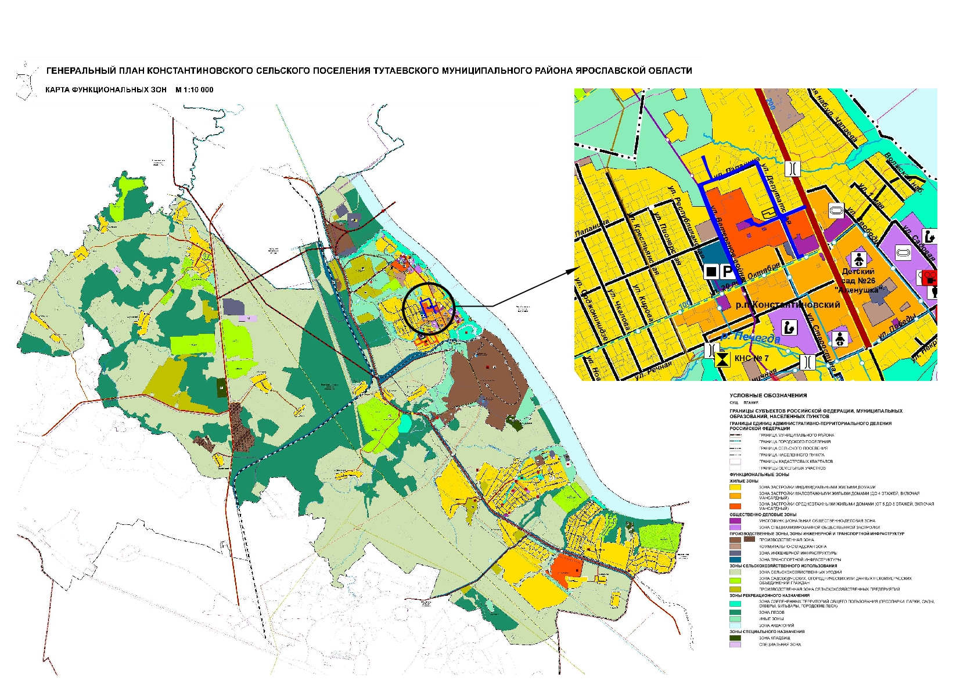
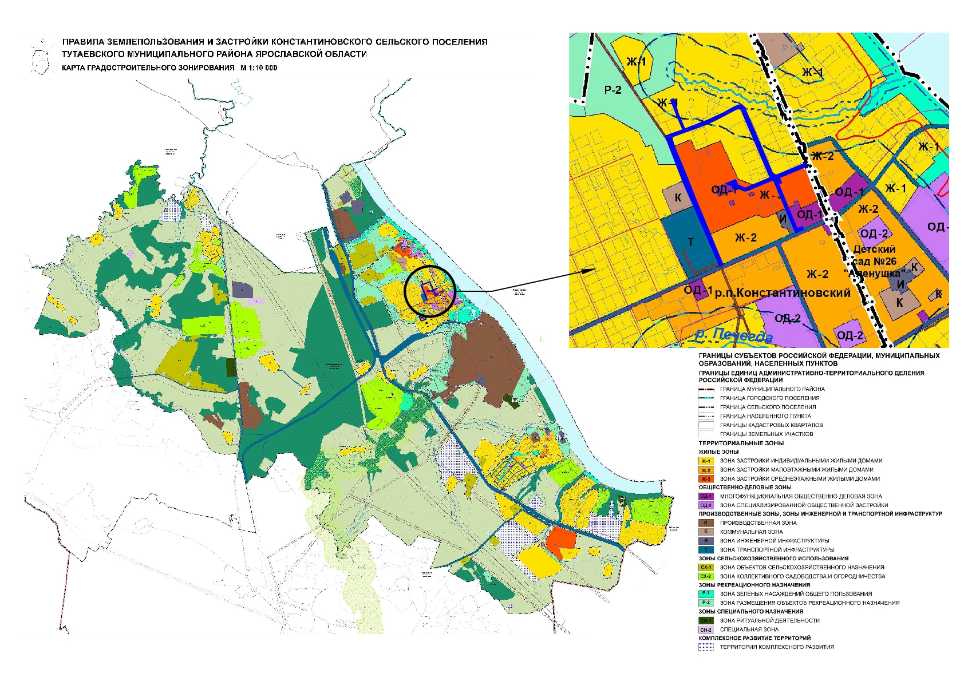

2. Основная часть

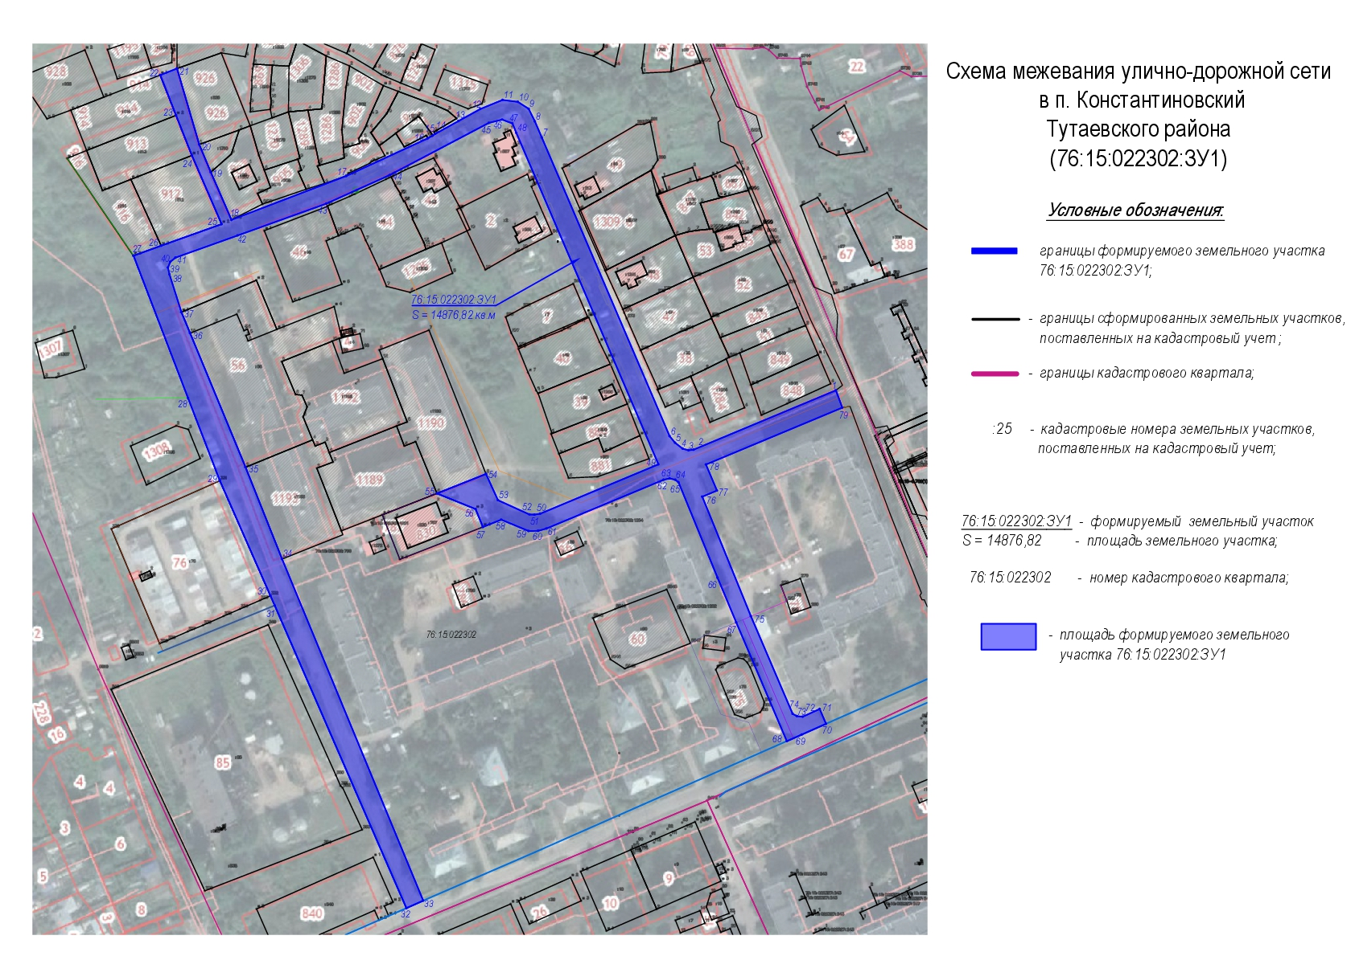

3. Материалы по обоснованию

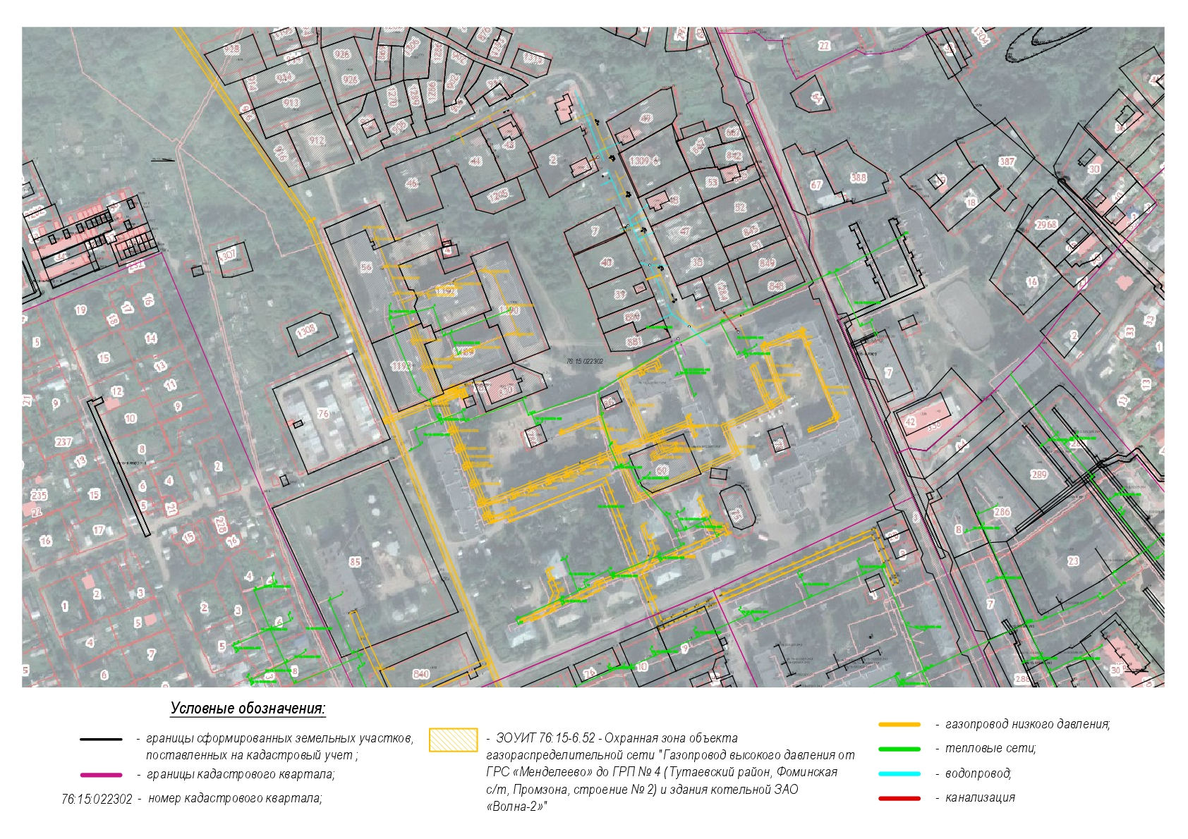

Местоположение существующих объектов капитального строительства: на формируемом земельном участке расположены объекты капитального строительства:
ОКС 76:15:000000:482 - тепловые сети;
ОКС 76:022302:1252 - газопровод низкого давления Тутаевский район, п. Константиновский, ул. Депутатская, д. 4;
ОКС 76:022302:790 - сети газоснабжения.

Границы особо охраняемых природных территорий: на территории формируемого земельного участка особо охраняемых природных территорий не расположено. Разработка схемы границ особо охраняемых природных территорий не требуется.

Границы территорий объектов культурного наследия: на территории формируемого земельного участка объектов культурного наследия не выявлено.

Границы лесничеств, участковых лесничеств, лесных кварталов, лесотаксационных выделов или частей лесотаксационных выделов: границы лесничеств, участковых лесничеств, лесных кварталов, лесотаксационных выделов или частей лесотаксационных выделов на территории формируемых земельных участков не расположены.

Приложение 2

к постановлению
Администрации Тутаевского
муниципального района
от 23.10.2023 №747-п

СОСТАВ

оргкомитета по проведению общественных обсуждений по проекту постановления Администрации ТМР «Об утверждении проекта межевания территории
улично-дорожной сети в поселке Константиновский
Тутаевского района Ярославской области»

1. Касьянова Екатерина Николаевна – заместитель Главы Администрации Тутаевского муниципального района по градостроительным вопросам – начальник управления архитектуры и градостроительства Администрации Тутаевского муниципального района (главный архитектор) - председатель оргкомитета.
2. Петрова Анна Евгеньевна – и.о. заместителя Главы Администрации Тутаевского муниципального района по имущественным вопросам – начальника управления муниципального имущества Администрации Тутаевского муниципального района – заместитель председателя оргкомитета.
3. Ионина Юлия Александровна – главный специалист управления архитектуры и градостроительства Администрации Тутаевского муниципального района – секретарь оргкомитета.

ОПОВЕЩЕНИЕ О НАЧАЛЕ ОБЩЕСТВЕННЫХ ОБСУЖДЕНИЙ
На общественные обсуждения представляется проект постановления Администрации Тутаевского муниципального района «Об утверждении проекта межевания территории улично-дорожной сети в поселке Константиновский Тутаевского района Ярославской области».
Исполнитель – Управление архитектуры и градостроительства Администрации Тутаевского муниципального района.
Перечень информационных материалов к проекту:
- проект межевания территории.
Порядок проведения общественных обсуждений по проекту включает:
1) Размещение проекта и информационных материалов к нему на официальном сайте Администрации Тутаевского муниципального района и открытие экспозиции проекта.
2) Проведение экспозиции проекта.
3) Сбор замечаний и предложений к проекту от участников общественных обсуждений в период размещения проекта и информационных материалов к нему, проведения экспозиции проекта.
4) Подготовку и оформление протокола общественных обсуждений.
5) Подготовку и опубликование заключения о результатах общественных обсуждений.
Срок проведения общественных обсуждений с 26.10.2023 г. по 16.11.2023г.
Информационные материалы по теме общественных обсуждений представлены на экспозиции по адресу: Ярославская область, г. Тутаев, ул. Луначарского, д. 105.
Экспозиция открыта с 30.10.2023 г. по 16.11.2023 г.
(дата открытия экспозиции) (дата закрытия экспозиции)
Часы работы: с 9.00 до 12.00 и с 13.00 до 16.00, на выставке проводятся консультации по теме общественных обсуждений 08.11.2023г. в 10.00. (дата, время)
В период проведения общественных обсуждений участники общественных обсуждений имеют право представить свои предложения и замечания по обсуждаемому проекту посредством:
- официального сайта;
- в письменной форме в адрес организатора общественных обсуждений;
- записи в книге (журнале) учета посетителей экспозиции проекта, подлежащего рассмотрению на общественных обсуждениях;
- в личном кабинете портала «Госуслуги» в разделе «Общественные обсуждения и публичные слушания».
Номера контактных справочных телефонов организатора общественных обсуждений:
8 (48533) 2-13-12.
Почтовый адрес организатора общественных обсуждений: 152300, Ярославская область, г. Тутаев, ул. Луначарского, д. 105.
Электронный адрес организатора общественных обсуждений arhitektura@tr.adm.yar.ru.
- Проект и информационные материалы к нему будут размещены на официальном сайте:
https://admtmr.ru/administratsiya-rayona/obshchestvennye-obsuzhdeniya.php
Организатор общественных обсуждений:
Управление архитектуры и градостроительства
Администрации Тутаевского муниципального района.

